FORMULÁRIO DE EVIDÊNCIAS DE TESTES E ANÁLISE QUALIDADE

Ajustes – Descrição detalhada da necessidade identificada.
Alterando parâmetro para S (para trazer somente aqueles que está em pedido de compra):
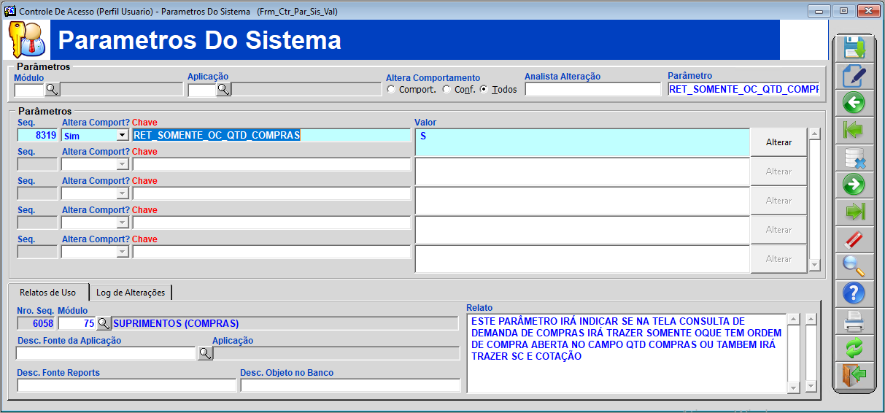

Permanece conforme relatado no ultimo AJUSTE, apresentando ‘Qtd. Compras’ de 100:
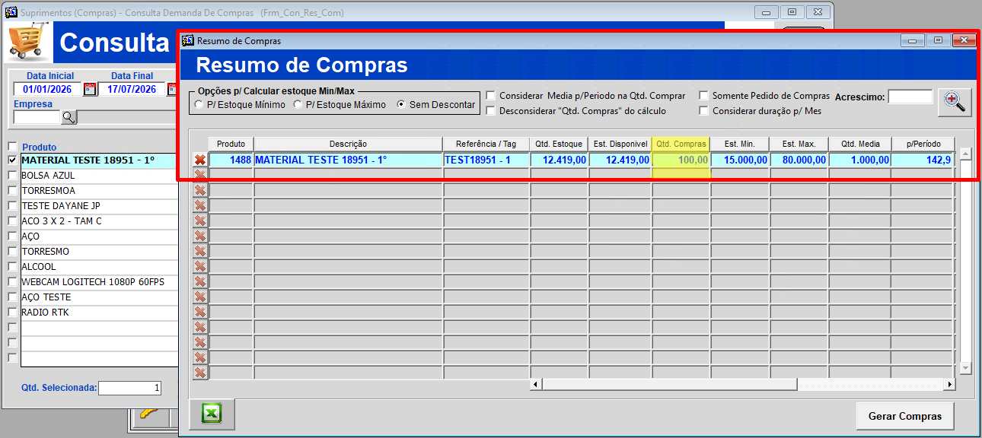

Porém somando todas as situações de pedidos pendentes, resulta 101. Se desconsiderarmos o pedido parcialmente recebido (OC 791 – Qtde recebida de 2), resultaria 99. Não consigo chegar no que o sistema está considerando, necessário validar para possíveis correções:
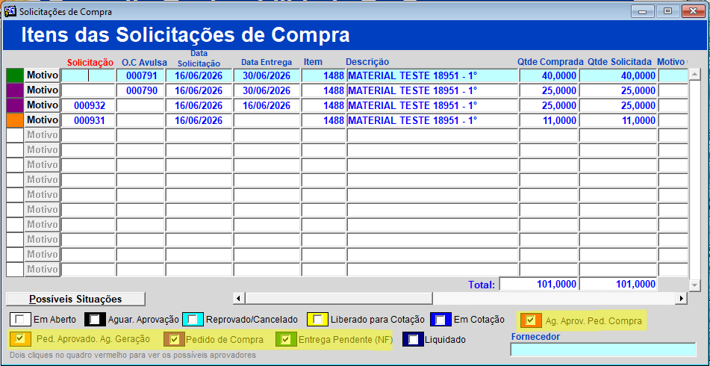

Checklist de testes aplicáveis – quais foram realizadas e evidenciadas nesta documentação:
Testes Funcionais (Visão do usuário)
☒ *Fluxo principal (happy path) ☒*Fluxos alternativos
☒ Validação de cálculos ☒ Validação de filtros, ordenações e buscas
☐ Validação de status (ativo/inativo, bloq., etc.) ☐ Validação de permissões por perfil de usuário
☐ Validação do layout (alinhamento e padrão)

Testes de Validação e Mensagens (Foco em qualidade de uso e prevenção de erros)
☐ Campos obrigatórios ☐ Tipos de dados (texto, número, data)
☐ Mensagens de erro, alerta e confirmação

Testes de Relatórios
☐ Totais e somatórios ☐ Filtros
☐ Layout e formatação ☐ Exportação (PDF, Excel, CSV)
☐ Geração com alto volume de dados

Evidências de testes (prints e descrição detalhada):

Referente ao segundo ponto, encontrei o parâmetro criado: RET_SOMENTE_OC_QTD_COMPRAS
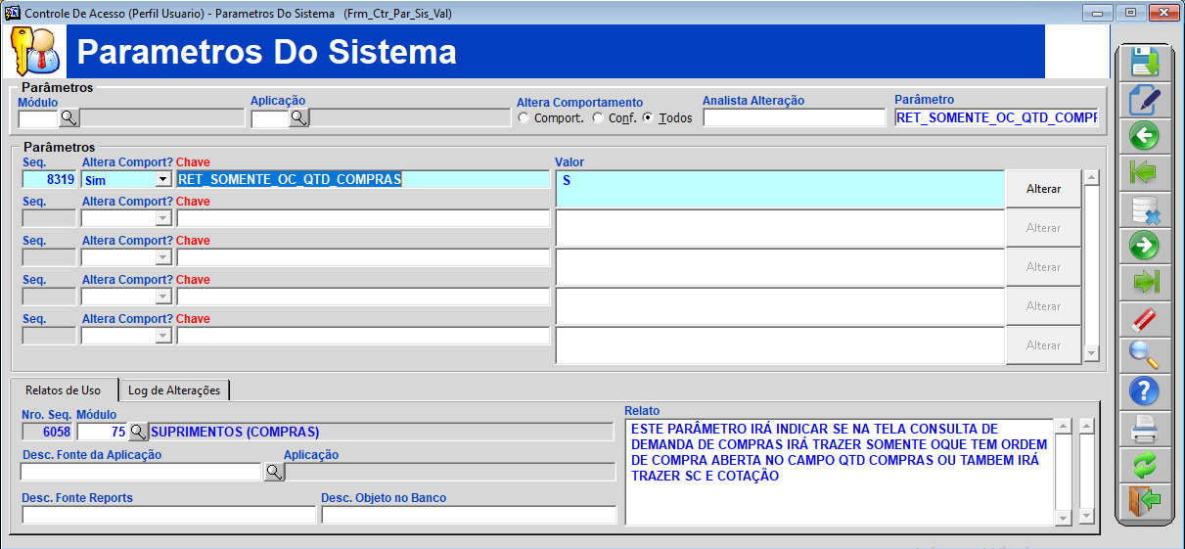

Enquanto está como “S" está deixando a coluna Qtd. Compra com os seguintes valores:
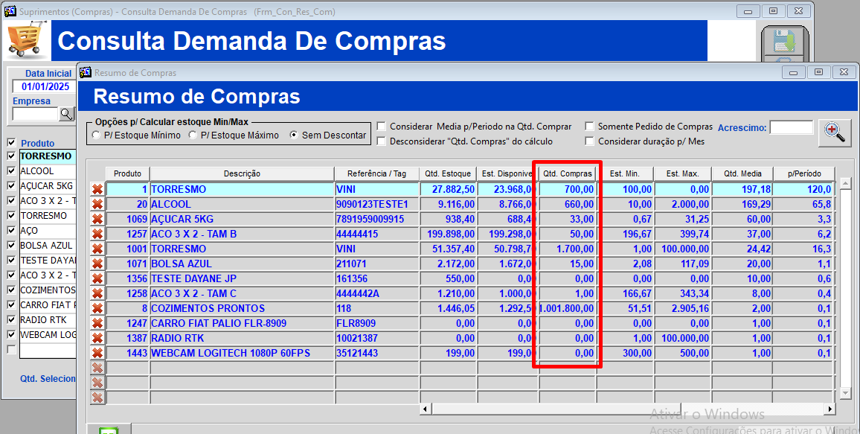

Para validação do comportamento, foi realizada uma consulta de pedidos em aberto sobre alguns itens. A análise confirmou que está utilizando as quantidades em aberto em pedidos de compra conforme necessidade:
Item 20: apresentou a quantidade de 660 em resumo compras
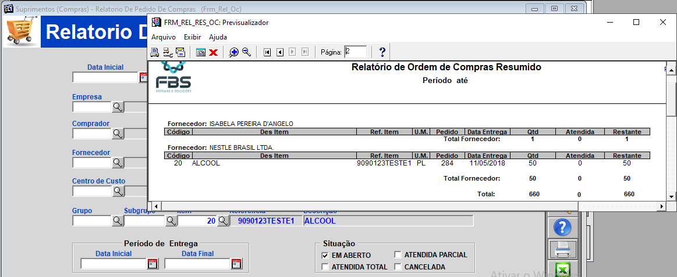

Item 1071: apresentou a quantidade de 15 em resumo compras
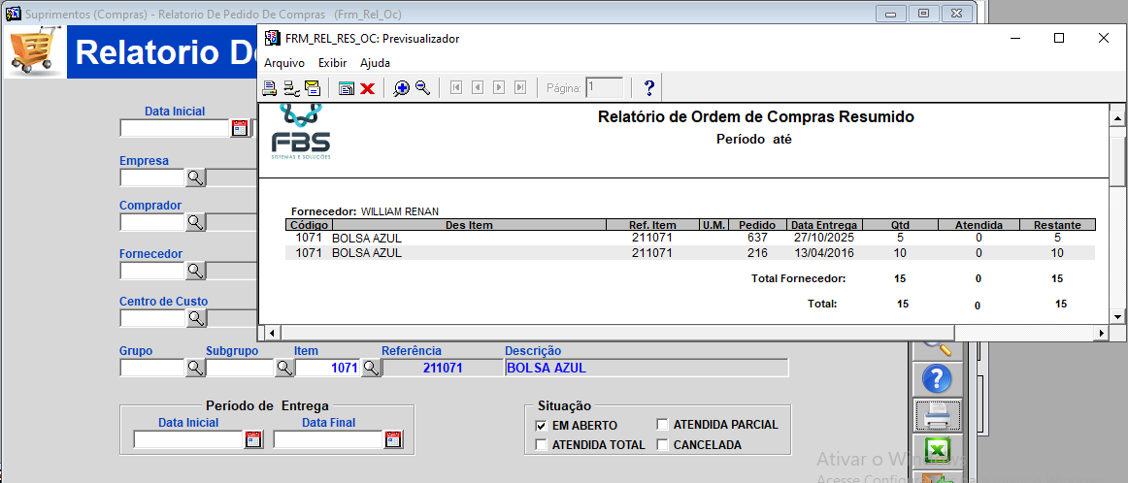

Item 1356: apresentou a quantidade de 0 em resumo compras
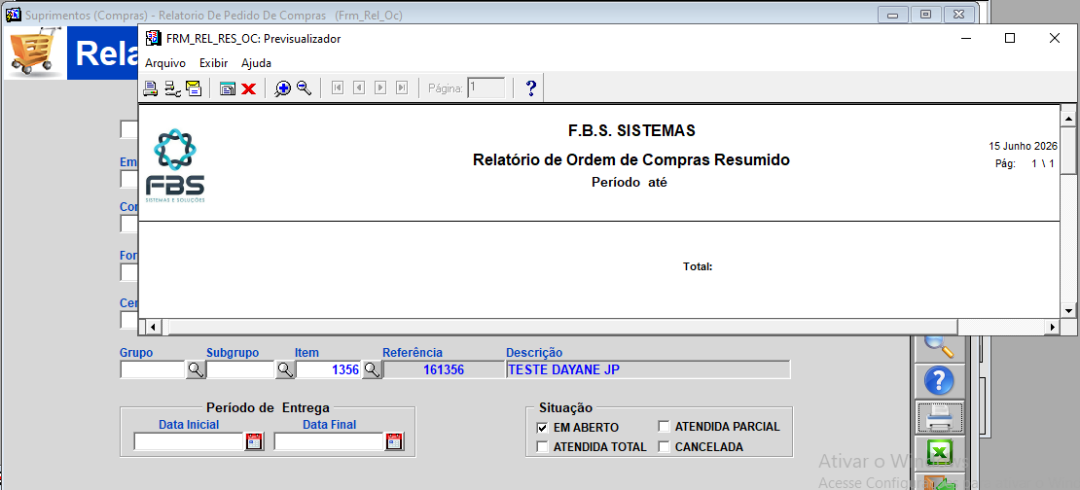

Ao alterar o parâmetro RET_SOMENTE_OC_QTD_COMPRAS para "N", a quantidade de compras está sendo apresentada com os seguintes valores:
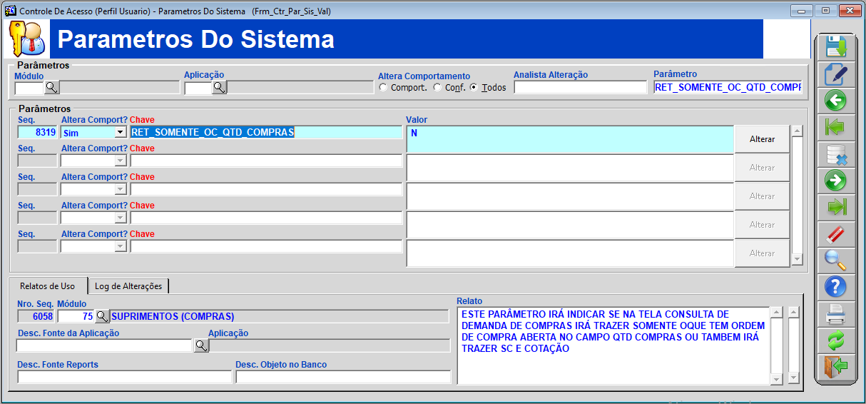
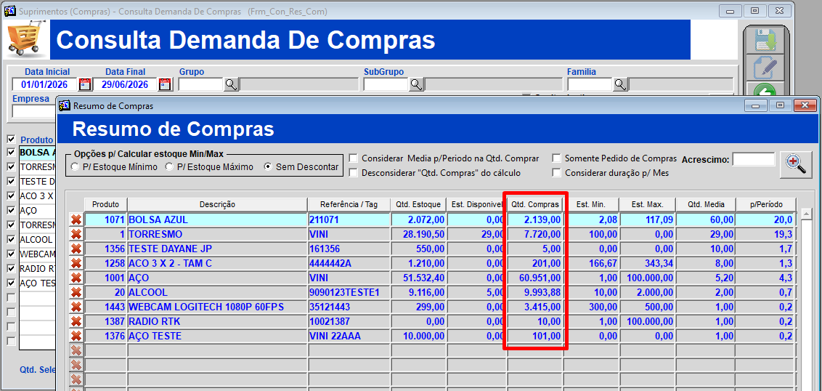

Para validar a quantidade demonstrada, utilizei item “limpo” (cadastro recente que criei um registro de solicitação em cada tipo de situação de solicitação possível) inserindo quantidade mínima e máxima para apresentar na tela de consulta de demanda – código 1488:
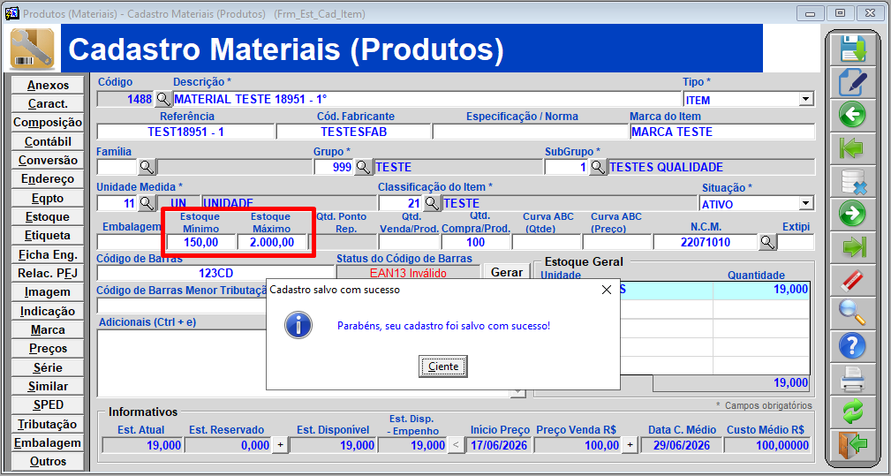

Quantidade apresentado na ‘Qtd. Compra’ (RET_SOMENTE_OC_QTD_COMPRAS = N): 323
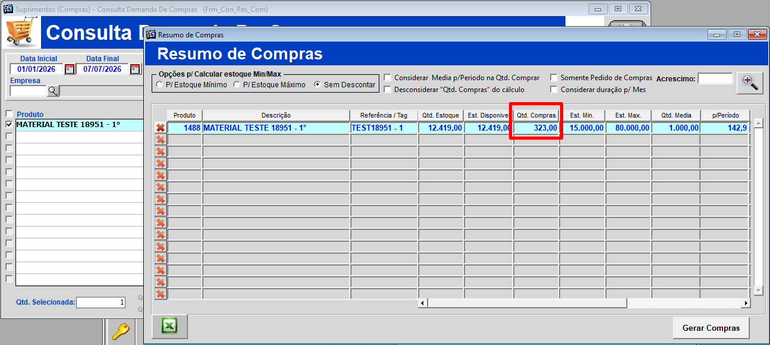

Quantidades por situações do item – Qtde total de 367:
Se desconsiderarmos a quantidade reprovada/cancelada (14) e liquidada (4), após AJUSTES, passou a bate a quantidade de 349 conforme apresentado na tela de Resumo de Compras (ok);
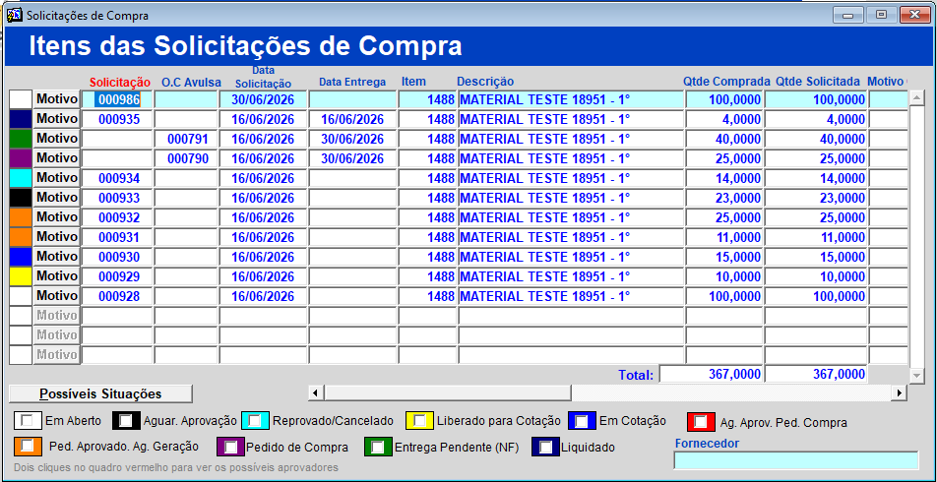
Alterando parâmetro para S (para trazer somente aqueles que está em pedido de compra):


Permanece conforme relatado no ultimo AJUSTE, apresentando ‘Qtd. Compras’ de 100:


Porém somando todas as situações de pedidos pendentes, resulta 101. Se desconsiderarmos o pedido parcialmente recebido (OC 791 – Qtde recebida de 2), resultaria 99. Não consigo chegar no que o sistema está considerando, necessário validar para possíveis correções:


